Ministère de l’Enseignement Supérieur et de la Recherche Scientifique

UNIVERSITE MOHAMED El-BACHIR El-IBRAHIMI
BORDJ BOU-ARRERIDJ

FACULTE DES LETTRES ET DES LANGUES
DEPARTEMENT DES LETTRES ET LANGUES ETRANGERES

MEMOIRE DE FIN D’ETUDES

Réalisé en vue de l’obtention du diplôme de MASTER
Option : didactique du FLE

Thème

L’ANALYSE DES ERREURS DE GRAMMAIRE DANS LES PRODUCTIONS ECRITES
Cas des étudiants de 4 éme AM / CEM Mohamed Guidoum –Ras El Oued-

Présenté par : Encadré par :
- DAHOUI Amani Nom & Prénom
- BOUDJAMLIN Amani SLIMANI Ismail

Soutenu publiquement le / / devant le jury composé de :
(Nom et Prénom) (Grade) (Désignation)
BENYOUCEF Sana M A B Président
NADJAR Arwa M C B Examinateur
SLIMANI Ismail M A A Directeur
Année universitaire : 2017-2018
Table des matières
Introduction
Chapitre 1 :
L’erreur en classe de F.L.E

- Définitions de l’erreur ……………………………………………01
- Distinction entre ‘erreur’ et ‘ faute’ ………………………………05
  - L’erreur …………………………………………………………………..07
  - La faute …………………………………………………………………..08
- Types d’erreurs grammaticales……………………………………08
  - Les erreurs de contenu……………………………………………………08
  - Les erreurs de forme ……………………………………………………..09

Chapitre 2 :
L’erreur grammaticale en productions écrite
1- L’enseignement de la production écrite ……………………………..12
2. Les corrections envisagées en classe de FLE :……………………….12
2.1- La correction directe……………………………………………….13
2.2 La correction stratégique……………………………………………13
2-3 la correction en groupe………………………………………………13
3. Les activités pour développer les habiletés de production……………..14
4. L’enseignement de la production écrite en 4e année moyenne………...15
5. L’évaluation d’une production écrite…………………………………...15
Chapitre 3 :
Etude de cas

- Présentation et analyse du corpus et du terrain ……………………………15
- Analyse et interprétation des erreurs ……………………………………… 16
- La correction ……………………………………………………………… 16
- Des exercices de consolidations pour remédier aux erreurs……………… 22
Conclusion ………………………………………………………………... 24
REFERENCES BIBLIOGRAPHIQUES …………………………………
ANNEXES :....................................................................................................

Remerciement :

Nous tenons tout d’abord à remercier Dieu le tout puissant et miséricordieux, qui nous a donné la force et la patience d’accomplir ce modeste travail.
En second lieu, nous tenons à remercier notre encadreur Mr : SLIMANI Ismail , son précieux conseil et son aide durant toute la période du travail.
Nos vifs remerciements vont également aux membres du jury pour l’intérêt qu’ils ont porté à notre recherche en acceptant d’examiner notre travail et de l’enrichir par leurs propositions.
Enfin, nous tenons également à remercier tous les personnes qui ont participé de près ou de loin à la réalisation de ce travail.
Dédicace :

Je dédie ce mémoire :
A mes chers parents, pour tous leurs sacrifices, leur amour, leur tendresse, leur soutien et leurs prières tout au long de mes études,

A mes chères sœurs (Nadia, Amel, Hassina) pour leurs encouragements permanents, et leur soutien moral,

A mes chers frères (Chouaib, Saber, Youcef) pour leur appui et leur encouragement.

A mes chers petits neveux et nièces (Mosaab, Khadidja, Meaath, Anas, Meatassim, Tamim, Arwa, Ishak, Manar, Takwa, Mohamed, Iyad)

A toute ma famille pour leur soutien tout au long de mon parcours universitaire,

Amani D

Dédicace :

Je dédie ce mémoire :
A la mémoire de mon père et mon frère Ridha aucune dédicace ne saurait exprimer l’amour l’estime que j’ai toujours eu pour vous. Ce travail est le fruit des sacrifices que vous avez consentis pour mon éducation et ma formation.
A ma très chère mère autant de phrases aussi expressives soient elle ne saurait montrer le degré d’amour et d’affection que j’éprouve pour toi.
A mes frères (Salim, El hadj, Kamel). A mes sœurs (Hadjira, Mounia, Karima) qui m’ont énormément aidée et à qui je témoigne mon affection.
A tous les nièces et les neveux (Ikram, Loujayn, Idris, Yasmin).
A tous les gens qui m’aider afin de synthétiser ma mémoire.

Amani B

INRODUCTION
INRODUCTION
La production écrite permet aux enseignants de contrôler la maitrise de la langue des élèves et aussi de transmettre à l’élève les règles grammaires de la langue française.
Les didacticiens insistent non seulement sur la maitrise des outils linguistiques qui contribuent à l'efficacité de la rédaction, mais aussi à l’importance que donne l’élève à l'erreur comme étape incontournable dans le processus d'apprentissage du français langue étrangère. Donc ils s’accordent à placer l’activité de la construction de savoir au cœur de l’apprentissage à partir des erreurs des apprenants.
En effet, l’erreur n’est pas gratuite, elle peut avoir des résultats plus ou moins négatifs sur le processus d'apprentissage des langues étrangères et entraine des problèmes capables de bloquer le processus d'enseignement et d'apprentissage.
Donc nous avons formulé la problématique suivante : quels sont les différentes erreurs commises par les élèves de quatrième année moyenne ? Et quelles sont les solutions adéquates pour améliorer leurs écrits ?
Pour répondre à cette problématique, nous avons élaboré les hypothèses suivantes :
* apprendre à l’élève les règles linguistiques, les techniques rédactionnelles de la langue française d’une manière simple et claire, afin d’améliorer leurs écrites donc repérer ses erreur.
* traiter les difficultés de compréhension de l’écrit pour aider l’apprenant à comprendre la consigne.
Le corpus que nous avons choisi pour ce travail de recherche, est constitué des écrits des apprenants de la 4éme année moyenne du CEM « Mohamed Guidoum » à Ras El Oued comme échantillon et comme objet de notre analyse.
Notre travail se base essentiellement sur les productions écrites des apprenants de la 4éme année moyenne. La méthode adoptée pour répondre à notre problématique est la méthode analytique qui consiste d’analyser les productions écrites d’un groupe de 38 élèves afin de repérer les erreurs et de proposer des solutions adéquates. Nous avons demandé à ces élèves d’écrire un texte argumentatif en répondant à une consigne donnée.
Trois chapitres se composent le travail :
Le premier «L’erreur en la classe de F.L.E». Le deuxième intitulé «L’erreur grammaticale en productions écrite» La troisième sera consacrée à la présentation et l’analyse du corpus et du terrain, l’analyse et interprétation des erreurs, et la correction .nous avons proposé des exercices de consolidations pour remédier les erreurs.

Premier Chapitre
L’erreur en la classe de F.L.E

- Définitions de l’erreur
Le robert donne au mot « erreur »les significations suivantes :
1/Acte de l’esprit qui teint pour vrai ce qui est fausse et inversement.
2/ état d’une personne qui se trompe.
3/ action regrettable, maladroite, déraisonnable.
Au sens étymologique, le terme « erreur » qui vient du verbe latin error, de errare est considéré comme « un acte de l’esprit qui tient pour vrai ce qui est faux et inversement ; jugement, faits psychiques qui en résultent. »
Selon le petit Larousse le terme « erreur » « un jugement contraire à la vérité ».
Il est possible de constater qu’à l’origine, les erreurs ont été définies comme un « écart par rapport à la représentation d’un fonctionnement normé ». En didactique des langues étrangères, les erreurs «relèvent d’une méconnaissance de la règle de fonctionnement (par exemple, accorder le pluriel de “cheval” en chevals lorsqu’on ignore qu’il s’agit d’un pluriel irrégulier »
2. Distinction entre « erreur » et « faute » :
Contrairement à l’apprentissage qui n’exclut pas les fautes- erreurs, les nouveaux courants voient que ces dernières sont normales et nécessaires dans le domaine de l’apprentissage. Donc il est apparaît très nécessaire de distinguer la faute de l’erreur. Afin d’éclaircir cette ambiguïté dans la nomination.
D’après Girard Vigner « les termes d’erreur et faute reviennent souvent pour désigner les difficultés rencontrées par les élèves dans l’apprentissage »
Ce problème dans l’apprentissage exige une réflexion sur le traitement à adoptée, les démarches qui lui rendre important et sur les intérêts qu’on pourrait sélectionner de son analyse. Tout cela a mené les didacticiens et les spécialistes à chercher les moyens et les solutions aux erreurs commises pendant l’apprentissage de la langue étrangère. D’autre part, les points de vus sont multipliés sur ce qui concerne la définition faute et erreur, les causes des erreurs leur statut, leur rôle dans l’apprentissage c’est-à-dire est ce qu’ils sont positif ou négatif.

2-1 La notion de faute :
Pendant longtemps ,il y avait habitude à désigner les égarements lors de l’apprentissage d’une langue étrangère comme « faute » avec une connotation péjorative ,aussi au cours des recherches approfondis dans la didactique des langues étrangère, les fautes ont pris une autre dimension conceptuelle selon laquelle les fautes correspondent à « des erreurs de type inattention que l’apprenant peut corriger (oubli des marque de féminin) alors que le mécanisme est maitrisé »
Nous pouvons dire que la notion de faute est presque morale, une faute est donc mauvaise elle peut être négative.
C’est éventuellement la notion de faute a été remplacé par la notion d’erreur. Encore les spécialistes en didactique et en linguistique ont pris en charge la notion de faute, nous constatons aussi sur le plan des méthodologies d’enseignement, la faute a été conçue « comme injure au bon usage (approche traditionnelle), comme une mauvaise herbe à extirper, une atteinte au système de la langue (méthode audio-visuelle) ou comme l’indice d’une dynamique d’appropriation de la langue étrangère (approche communicative, analyse d’erreur) »
Encore plus, et selon Vigner la notion de faute reste utilisée jusqu’en 1970. Donc si le terme de faute est en raison de sa charge connotative a laissé la place à l’erreur.

2-2 La notion d’erreur :
C’est à partir des années 1970 que de nombreuses recherches ont été conduites sur la comparaison des langues pour traiter la question de l’interférence.
A cette époque, ils ont commencé à employer le mot « erreur » en considérant que l’erreur comme l’expression d’un phénomène naturel associé à tout apprentissage d’une langue, encore plus à travers le temps l’erreur s’est substituée à la faute, décrite par les enseignants et qui a une connotation péjorative. Dans ce sens J P Astolfi dit que «depuis quelques années, les recherches en éducation, et plus particulièrement en didactique ont permis de passer d’une conception négative des erreurs donnant lieu à sanction ,à une conception nouvelle ou celles-ci apparaissent plutôt comme un indice de la manière dont fonctionne le processus d’apprentissage et comme un témoin précieux pour repérer les difficultés des élevés »
En didactique des langues étrangères, les erreurs relèvent d’une méconnaissance de la règle de fonctionnement, par exemple accordé le pluriel de « chat » en «chats »lorsqu’on ignore qu’il s’agit d’une pluriel irrégulier .Il est donc évident que les erreurs sont déférents des fautes. La question qui se pose : comment distinguer une erreur d’une faute ?
Est –il juste de considérer l’erreur comme une faute ?sinon, quelle distinction existe entre ces deux notions ?
Dans le quotidien, les deux concepts ne sont pas suffisamment distincts l’un de l’autre.
Le Cadre Européen Comme De Référence(CECR) pour les langues a fait une distinction entre les fautes et les erreurs en montrant que les erreurs sont entrainées par un écart déformé de la compétence cible d’un apprenant d’une langue2 tandis que les fautes apparaissent quand un apprenant est incapable de mettre ses compétences en ouvrent comme le locuteur natif. « Les erreurs sont causées par une déviation ou une représentation déformée de la compétence ciblée. Il s’agit alors d’une adéquation de la compétence et de la performance de l’apprenant à développer des règles différentes de normes de la L2.Les fautes pour leur part ont lieu quand l’utilisateur apprenant est incapable de mettre ses compétence en œuvre comme ce pourrait être le cas pour un locuteur natif »

En plus, la faute est plus grave que l'erreur ; nous devrons utiliser « erreur » et non pas « faute » dans le domaine de la didactique puisque cette dernière à une connotation morale forte.
Dans le modèle d’apprentissage, L’erreur est considérée comme une « faute » puisque cette erreur est mise à la charge de l’élève qui ne serait pas assez libéré, qui n’aurait pas mis en œuvre toutes ses compétences, qui n’aurait pas assez travaillé. Dans ce contexte, l’erreur doit être mentionnée et par conséquent sanctionnée. Même si dans le langage courant la faute et l’erreur sont à peu près considérées comme synonymes, Alors que la notion de « faute » a été longtemps utilisée désavantageusement par les didacticiens sous prétexte qu’elle est fortement marquée par une connotation religieuse. C’est pourquoi l’erreur est plus neutre dans ce contexte mais, dans le domaine de la didactique des langues, il existe une distinction de nature entre l’erreur et la faute.
3-Types d’erreurs grammaticales :
Selon Christine Tagliante les erreurs sont les «erreurs de type linguistique, phonétique, socioculturel, discursif et Stratégique » donc la production écrite a des différant types d'erreurs dans la didactique des langues étrangères.
Plus particulièrement, et en prenant à titre d'exemple la production écrite des apprenants, on va trouver des erreurs grammaticales .Donc on distingue deux types à l’écrit :
3-1Les erreurs de contenu
L’apprenant lit le sujet à rédiger au début de la consigne. Quand, le sujet est bien compris par lui, son texte sera bien formé. Une fois que l’apprenant a compris le sujet, alors il a respecté la consigne. En plus il faut toujours respecter le type de texte، c'est à dire il ne faut jamais écrire un texte descriptif au lieu d'un texte narratif .Si il ne respecte pas la consigne ; son texte sera mal cadré, totalement ou partiellement hors-sujet alors il s’agit d’erreur de contenu.
3-2 Les erreurs de forme
Sont généralement les erreurs grammaticales : linguistiques, syntaxiques, morphologiques ; lexicales, (Le temps des verbes, la ponctuation, accord sujet verbe …), le chercheur en didactique du français langue étrangère Daniel Descamps assure qu’il y a trois catégorie d’erreurs de formes à l’écrit :
- Groupe nominal : ce sont les erreurs lexicales
- Groupe verbal : il s’agit des erreurs morphologiques
- Structure de la phrase : concernant les erreurs syntaxiques.
Ce classement d’erreurs à l’écrit protège la cohérence et la Cohésion textuelle. Et si on ne respecte pas les consignes de la forme, ces erreurs sont plus fréquentes en production écrite et le message sera mal transmis.

Deuxième Chapitre
L’erreur grammaticale en productions écrite

1- L’enseignement de la production écrite
L’apprentissage de la production écrite est un véritable outille pour l’élèves afin de pouvoir s’investir et réinvestir leur acquis, pour comprendre une consigne et pour répondre aux contraintes d’un sujet proposé par l’enseignant, car l’apprenant ou cours de son apprentissage rencontre des difficultés et l’enseignant doit les surmonter à travers les différents outils pédagogiques et des méthodes d’enseignement adoptés.
Donc, la production écrite est une activité évaluative de l’apprenant, elle développe ses apprentissages et ses expériences. Au cours de sa pratique l’apprenant a besoin d’un bagage linguistique pour réaliser son activité de production écrite ; l’encouragement de la famille, la vision de la société vis-à-vis des langues étrangères, tous les facteurs jouent un rôle très important dans son apprentissage.
2. Les corrections envisagées en classe de FLE :
La correction fait partie de l’apprentissage elle implique l’élève dans son apprentissage pour cela il est nécessaire d’identifier des erreurs pour bien écrire. La correction peut aussi se faire de façon différée. L’enseignant a choisi, au vu des réalisations des élèves, et de mener des activités de remédiation alors il organise la correction selon les difficultés rencontrées dans les productions écrites .donc Il existe trois types de corrections ; la première est dite directe et la deuxième stratégique.la troisième dite correction en groupes.

2-1La correction directe:
Il s’agit de faire la correction de chaque erreur en expression écrite que ce soit au niveau de la grammaire, faite par l’enseignant ou l’élève.
Robb et Coll résument la correction directe comme suit :
• « La correction complète, ou l’enseignant localise toutes les erreurs, les signale et les corrige.
• la correction codée, ou l’enseignant localise et signale les erreurs qui doivent ensuite être corrigées. »
2-2La correction stratégique
Selon Bisaillon, la correction stratégique est faite par l’apprenant et elle se déroule sur deux niveaux ; aider d’abord l’élève à détecter ses erreurs ensuite on lui demande de les corriger.
Les apprenants ont ainsi la chance de se rendre compte de leurs erreurs et de faire des progrès en matière de rédaction, ils doivent souligner ou entourer les erreurs qu’ils reconnaissent.
2-3 Correction en groupes :
Après avoir souligné les erreurs, l’enseignant distribue de nouveau les copies en classe pour attirer l’attention des apprenants sur leurs erreurs. Ensuite il regroupe les apprenants par trois, par quatre ou par cinq ; les équipes ont pour tâche de regrouper les erreurs du même type et d’essayer de trouver une solution. Les apprenants disposent d’un certain temps pour réfléchir et proposer des solutions pour les erreurs commises.
3. Les activités pour développer les habiletés de production
Pour développer les habiletés de production il faut :
- varier les champs lexicaux.
- faire connaitre les leçons sur les familles de mots, synonymes, antonymes.
-La grammaire de phrase :
*L’agencement des mots : Phrase simple/ phrase complexe.
*le groupe nominal, accord sujet/verbe, les expansions du nom, les adverbes.
-La grammaire de texte :
*La cohérence des phrases, la structure de texte.
- Travailler sur l’alternance récit / dialogue.
- Montrer l’importance des connecteurs.
- Travailler sur la concordance des temps (exemple : imparfait/ passé
Simple dans un texte narratif).
- Ecrire lisiblement un texte.
- Exprimer sa pensée autrement par un mot ou un groupe de mots.
- rédiger d’une façon autonome un texte cohérent en respectant les consignes d’écriture.
- Adapter le propos et le but recherché au destinataire.
- Prendre en considération la situation de communication ou il va s’inscrire son texte.
- Préciser les idées générales et éviter toute banalité.

4- L’enseignement de la production écrite en 4ème année moyenne
Il y a une rénovation à l’enseignement de l’activité de production écrite en 4ème année moyenne.
Cette rénovation réside à la séance de préparation de l’écrit, chaque séquence comprend une leçon de production écrite et une leçon de préparation à l’écrit. Les types de texte à réaliser en 4eme année moyenne sont descriptifs à
visé argumentative dans le premier projet, un texte narratif à visée
Argumentative dans le deuxième projet et un texte explicatif à visée argumentative dans le troisième projet.

5-L’évaluation d’une production écrite
Selon Denise Lounachi, l’évaluation des copies de la production écrite passe par cinq moments :
5-1Le moment de la conception du sujet :
L’enseignant doit tenir compte de l’objectivité finale de l’épreuve : est-ce que les apprenants possèdent des prérequis sur le sujet ? Les objectifs finaux seront-ils atteints ? Sans oublier d’évoquer les critères de réussites et le barème.
5- 2Le moment de la lecture des copies :
Ici le correcteur doit s’habituer à corriger les copies des apprenants sans regarder les noms.
5- 3Le moment de l’évaluation qualitative et quantitative :
Il s’agit d’attribuer la note finale d’une copie, que ce soit une note chiffrée (quantitative) soit une observation écrite (qualitative). L’importance de la note réside dans le côté motivationnel des apprenants. Donc, il ne faut pas tasser les notes.
5-4Le moment de correction :
Il est considéré comme un moment de renforcement de l’apprentissage, l’enseignant devra donner une réponse modèle pour que ses apprenants puissent s’autoévaluer, le plus souvent cette correction se fait d’une manière collective dans la classe.
5-La fiche diagnostic ou récapitulative :
Cette fiche a pour objectif de relever toutes les notes des productions écrites des apprenants avec les appréciations.

Troisième chapitre
ETUDE DE CAS

Dans ce chapitre, nous traiterons des informations collectées par le biais d’une étude menée sur terrain. Cette dernière a été réalisée à travers l'analyse des copies de productions écrites des élèves de la 4 éme année moyenne du CEM Mohamed Guidum.
Nous commencerons par une définition de l'objet d’analyse. Nous tenterons par la suite de décrire de la façon la plus précise qui soit, le public concerné, les lieux et la grille d'analyse des copies. Finalement, nous avons proposé des exercices de consolidation pour remédier à ces erreurs.
Deux objectifs ont présidé notre étude :
1- Vérifier l’utilité de l’erreur en tant qu’outil privilégié d’enseignement d’une part, et identifier la place qu’occupe la production écrite dans l’apprentissage de FLE d’autre part.
2- Analyser les difficultés ou les complexités que pourraient rencontrer les élèves du moyen dans la production écrite et analyser les démarches suivies par les enseignants.
3- remédier aux difficultés rencontrées par les élèves dans leur production écrite.
1-Présentation du corpus et du terrain :
Pour pouvoir réaliser notre étude, nous avons choisi comme corpus les élèves de la 4 ème année moyenne du collège Mohamed Guidoum dans la ville de Ras El Oued. A l’issue de cette année, les élèves subiront les épreuves du BEM. Notre échantillon se compose de 38 copies d’élèves dont l’âge varie entre 15 et 16 ans (16 à 17 ans pour les redoublants).
Comme nous l’avons indiqué dans le cadre théorique, notre travail fait partie du domaine de la recherche en didactique de l’écrit, ce qui signifie que nous allons travailler sur des écrits. Dans notre cas, il s’agit des productions écrites des élèves de quatrième année moyenne.

Afin de recueillir des informations sur notre sujet de recherche, nous avons recouru à deux outils :
Nous avons fait une analyse des copies des élèves de la 4 ème A.M, nous avons analysé leurs productions écrites. Ils devaient rédiger un dialogue argumentatif à partir de la consigne suivante :
Vous tentez de convaincre votre père d’installer une connexion internet à domicile. Rédiger un dialogue argumentatif ; cette consigne est tributaire de trois critères de réussite : donner trois arguments, utiliser la ponctuation du dialogue, employer le présent de l’indicatif.

2-Analyse et interprétation des erreurs :
L’importance dans cette étape est de bien comprendre de quelle manière l’apprenant a procédé à la correction de l’erreur, certainement on ne peut pas réussir à cent pour cent la tâche que nous avons élaborée.
Nous avons pris les copies des apprenants et nous avons procédé à leur analyse afin de repérer les erreurs ; les classer et tenter d’expliquer l’origine de ces erreurs par rapport à la réalité linguistique des apprenants ; et de proposer des exercices de consolidation afin de remédier à ces erreurs.
3- La Correction :
Nous avons synthétisé les erreurs les plus fréquentes tous ces derniers ont été présentés aux élèves. Pour plus de clarté en donnant les corrections :

Erreurs | Correction
Je suis argument mon pére pour instaler…. | Je convaincs mon père à installer…
C’est un moyen qui permet de cultive… | C’est un moyen qui permet de cultiver
Je veux instalé l’internet | Je veux installer l’internet
Agressifmant | Agressivement
Il m’interrogea que veux tu fais avec l’internet | Il s’interrogea : «que veux-tu avec l’internet ?»
La plupart de tes amis à instale | La plupart de mes amis ont installé
Rapidment | Rapidement
Dabort | D’abord
Nous avons mentionné les différents types des erreurs trouvées et les avons signalés par un code à corriger :
Signe | Signification | Que dois-je faire ?
P | Ponctuation | Je regarde si je n'ai pas oublié de majuscule, de point, de virgule, un tiret, des guillemets... ou si je dois retourner à la ligne.
O | Orthographe | Je cherche dans le dictionnaire l'orthographe correcte du mot.
H | Homophones | Je cherche l'homophone qui convient : a/à, ou/où, et/est/ ai, c'est/s'est/sait/sais/ses/ces, son/sont...
P/S | Pluriel / singulier | J'ai oublié de mettre le mot ou groupe de mots au singulier ou au pluriel, je relis bien ma phrase.
M/F | Masculin / féminin | j'ai oublié de mettre le mot ou groupe de mots au masculin ou féminin, je relis bien ma phrase.
C | Conjugaison | Je regarde si j'ai utilisé la bonne personne, je vérifie la terminaison.
T | Temps | Je regarde le temps de ma phrase ou du texte (passé, présent, futur) puis je conjugue correctement le verbe au temps qui convient.
R | Répétition | J'enlève ce mot ou groupe de mots que j'ai écrit deux fois et je le remplace par un synonyme.
 | Incompréhensible | Je réécris correctement mon mot ou ma phrase.
X | Oubli | j'ai oublié un mot, je relis ma phrase et ajoute le mot qui convient.

- Analyse des copies :
1- Plan pragmatique :
Les apprenants ont respecté la nature du type de texte demandé, c'est-à-dire ils ont respecté la consigne en rédigeant un dialogue argumentatif.
. 2- Plan textuel :
2-1Structuration : les élèves possèdent théoriquement la structure du texte argumentatif, ils ont fait le dialogue mais la majorité d’entre eux n’ont pas développé leurs idées. Ces arguments n’ont pas été organisés sous forme de dialogue et nous avons constaté l’absence des signes de ponctuation, excepté l’utilisation du point.
2-2 Cohérence du système des temps :
Nous avons constaté que les apprenants ont employé le présent de l’indicatif pour argumenter mais il y’a des copies d’élèves où l’emploi des verbes était rare.
2-3 La cohérence sémantique :
Les productions écrites que nous avons analysées nous permettent de constater qu’il n y a pas de cohésion textuelle. Les apprenants avancent leurs idées et emploient des phrases sans les organiser ni les relier les unes aux autres. Ce qui a engendré des ambiguïtés au niveau sémantique.
3- Lexique :
- Les textes se caractérisent par l’emploi d’un vocabulaire courant mais insuffisant pour argumentation. Les élèves n’ont pas utilisé des substituts lexicaux/grammaticaux pour enrichir leurs dialogue et pour éviter la répétition du pronom « il » et « elle ».
Ces problèmes constatés au moment de l’analyse des copies ont eu un impact majeur sur la cohérence textuelle. Les erreurs commises sont d’ordre morphosyntaxique. Elles se résument dans la non maîtrise de la valeur d’emploi des temps verbaux, de l’accord sujet/verbe, de la structure des phrases, du choix des déterminants ainsi que l’utilisation des différents outils grammaticaux de coordination et de subordination, l’orthographe lexicale (erreurs dans l’orthographe des mots), l’orthographe grammaticale (accord nom/adjectif, homonymes… etc.).
Emploi erroné de la majuscule au milieu de la phrase : « J’aime Mon père … »
Bien sûr, nous avons trouvé des productions impeccables, d'autres, moyennes et même quelques-unes qui étaient faibles par rapport à leur niveau.
Après que tous les apprenants ont rendu le travail, nous avons choisi une copie au hasard pour la corriger au tableau. Et c'était la copie d’une fille nous avons recopie telle qu’elle est sur le tableau ; puis nous avons demandé aux apprenants de détecter les erreurs de cette production pour les corrigés.
4-Des exercices de consolidations pour remédier les erreurs :
Nous avons proposé trois exercices le premier consiste à insérer et conjuguer les verbes au présent. Dans le deuxième exercice il est question de former les adverbes à partir des adjectifs. Le troisième portait sur l’insertion de ponctuation dans une phrase donnée.
Exercice 01 :
Insérer puis conjuguer les verbes au présent dans les phrases suivantes :
S’exclamer- s’interroger- demander
- Je………….. à mon père d’installer l’internet.
- Mon père ……………et…………….: «que fais-tu de l’internet ? »
Exercice 02 :
Forme des adverbes à partir des adjectifs suivants :
- lente
- rapide
- gentil
- régulier
- précieux
Exercice 03 :
Insère la ponctuation dans la phrase suivante :
-Le maitre demande est ce que vous avez compris cette leçon
-Le douanier nous interroge Avez-vous des marchandises à déclarer.
-L’entraîneur nous encourage encore un tour de piste et vous vous reposerez.
-Le chef de gare est rassure le train partira à l’heure prévue.

Conclusion

Conclusion :
Nous avons réalisé ce travail afin d’avoir une idée générale sur le statut de l’erreur, et sur les difficultés que rencontrent les élèves lors de la rédaction, et de voir les erreurs commises par ces apprenants et comment les traiter.

Notre mémoire est une étude purement analytique des erreurs des productions écrites des élèves apprenant de quatrième année moyenne, pour aboutir des résultats adéquates.

Alors, il est important d’analyser les erreurs, les traiter et donnée leur nature, pour progresser la tache de rédaction chez l’apprenant .Nous nous sommes basés sur l’erreur en production écrite car le fait de produire un texte est une activité difficile à faire, elle demande des compétences linguistiques, langagières et textuelles et aussi elle demande une décision, une envie et un désir de communiquer avec quelqu'un d’autre.

Le principal objectif de notre travail avait de répondre à la question suivante : quels sont les différentes erreurs commises par les élèves de quatrième année moyenne ?et quelles sont les solutions adéquates pour améliorer leurs écrits ?

Le plan de travail, était composé en trois chapitres : dans le premier chapitre, nous avons mis l’accent sur la notion d’erreur, et la distinction entre erreurs et faute. Dans le deuxième chapitre nous avons parlé de l’erreur grammaticale en productions écrite, commençant par l’enseignement et ensuite par les corrections envisagées en classe du FLE. Arrivant à des activités pour développer leurs habiletés et l’évaluation de cette activité.
Le troisième chapitre était pratique où nous avons exposé l’analyse des copies des apprenants, l’analyse concernait les productions écrites faites par des apprenants de 4ème année moyenne. Nous l’avons consacré à la présentation et l’analyse du corpus.

Dans notre travail nous avons amené l’apprenant à rédiger un texte sur le plant grammatical car la rédaction n’est pas seulement une activité de transformation des idées à des écrits mais aussi c’est une activité qui pousse l’élevé à intégrer des connaissances linguistiques plus particulièrement les connaissances de grammaire.

D’après notre travail analytique nous pouvons confirmer nos hypothèses :
* apprendre à l’élève les règles linguistiques les techniques rédactionnelles de la langue française d’une manière simple et claire afin d’améliorer leurs écrits donc repérer ses erreurs.
* traiter les difficultés de compréhension de l’écrit pour aider l’apprenant à comprendre la consigne.
Nous avons proposé comme solution des exercices de consolidations à la fin de séance de rédaction.
Donc nous pouvons donner aux apprenants des conseils pour progresser à l’écrit :
- Réécrivez votre phrase plus simplement ou avec d’autres termes.
- Ecrivez des phrases courtes.
- Prenez l’habitude d’aller rechercher la règle se grammaire correspondante
- Révisez sa conjugaison.
Enfin nous pouvons dire que notre simple travail sera un point de départ pour d’autres recherches.

REFERENCES BIBLIOGRAPHIQUES

REFERENCES BIBLIOGRAPHIQUES

Les ouvrages :
- Astolfi J P. « chercheurs et enseignants : repère pour enseigner aujourd’hui ». Paris.INRP.
- Gérard Vigner. « La Grammaire en FLE ». Hachette. 2004.
- Martine Marquilló Larruy. « L’interprétation de l’erreur. CLE International ». 2003.
- Reuter, Yves, « enseigner et apprendre à écrire ». Paris. ESF. 1969.
- « Cadre européen comme de référence pour les langues ».2005.

Dictionnaire :
- Jean-Pierre Cuq. « Dictionnaire de didactique du français langue étrangère et seconde ». CLE International 2003 : p.86

Site web :
- Denise Lounachè’ .L’évaluation de la production écrite en classe de français. disponible sur [https://www.languefr.net/2018/01/levaluation-de-la-production-ecrite-en.html] .consulté le 20/05/2018

ANNEXES

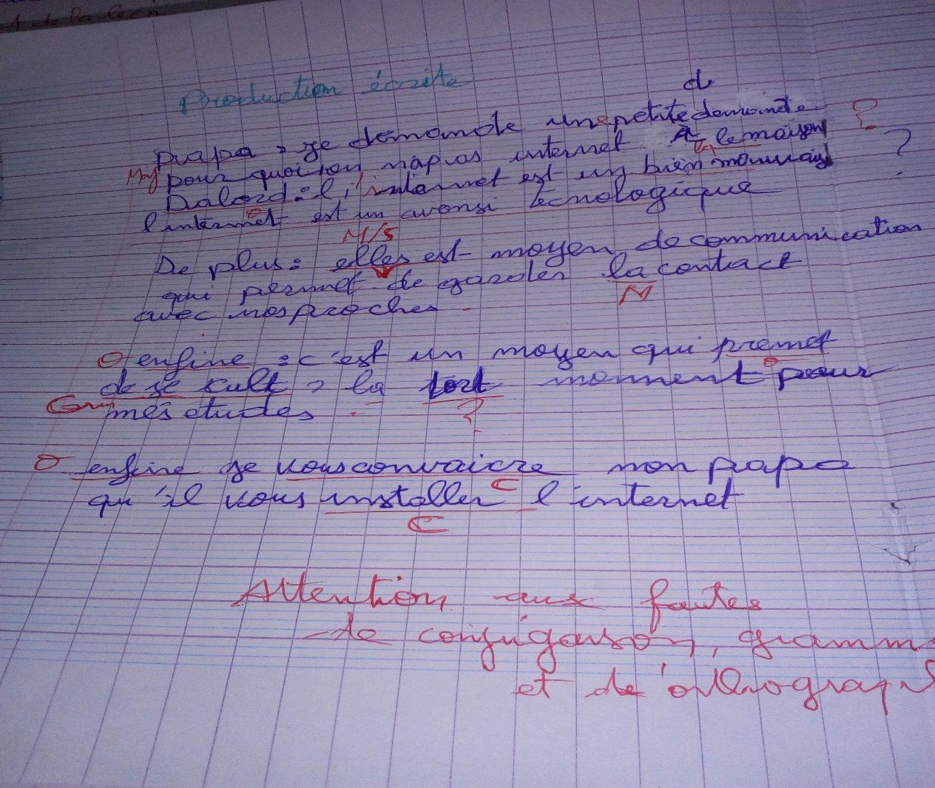
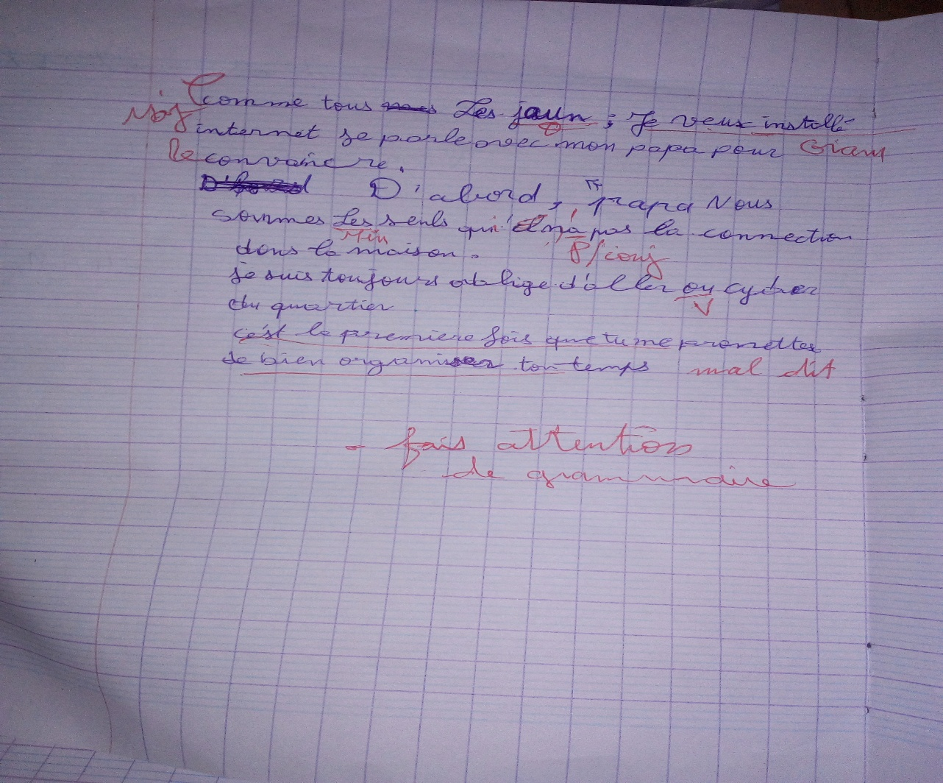
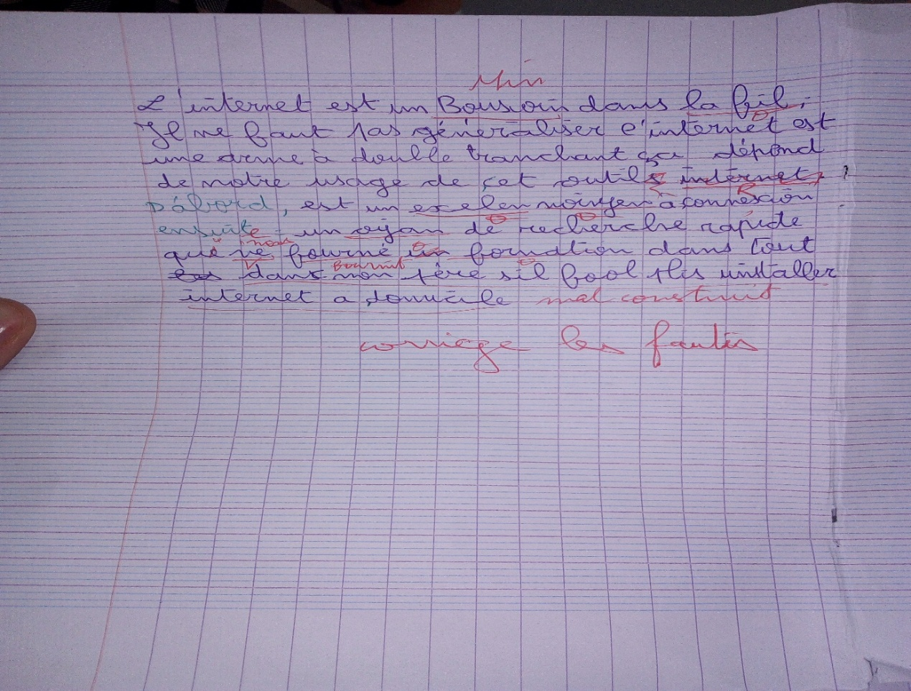
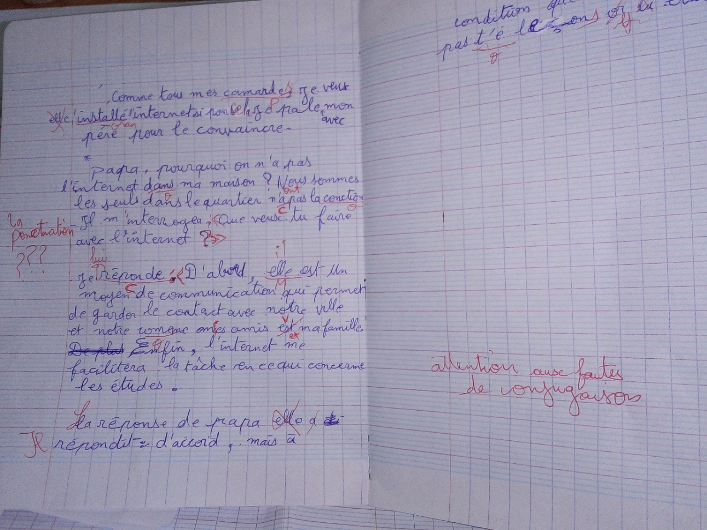

- Le Petit Robert.Entrée [erreur] 1985. p : 684.
- Le Petit Larousse illustré. Entrée [erreur] .1972. p : 390.
-Jean-Pierre Cuq. Dictionnaire de didactique du français langue étrangère et seconde. Paris. CLE International2003 : p.86.
- Martine Marquilló Larruy. L’interprétation de l’erreur. Paris. CLE International. 2003 p.120.
Gérard Vigner. « La Grammaire en FLE ». Hachette Paris. 2004p .24.
Martine Marquilló Larruy. Op. Cit p : 128.
-Jean-Pierre Cuq. Op cit. p 101.
Astolfi J P. chercheurs et enseignants : repère pour enseigner aujourd’hui. Paris.INRP p 38.
« Cadre européen comme de référence pour les langues ».2005.p 118
Tagliante Christine. La classe de langue. Paris. Clé International. Coll. Techniques de classe. 2001. p 152.
Reuter, Yves, « enseigner et apprendre à écrire ». Paris. ESF. 1969. p 79.
https://www.languefr.net/2018/01/levaluation-de-la-production-ecrite-en.html consulté le 20/05/2018

